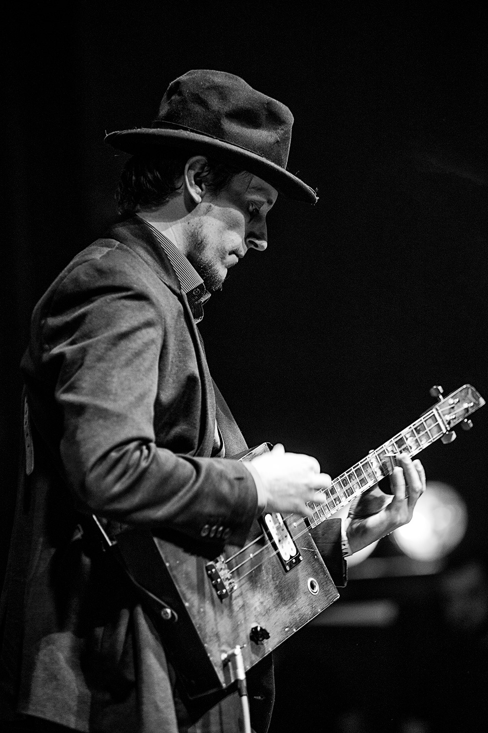
Takový mý blues…
Jan Fic
koncert neděle 8. 8. 2021 17:00

kostel sv. Michala Archanděla
ČERNÝ DŮL

